Филиал МКДОУ «Детский сад №9 общеразвивающего вида» - Каменский детский сад

Конспект родительского собрания
« Правила дорожные, нам всем знать положено»
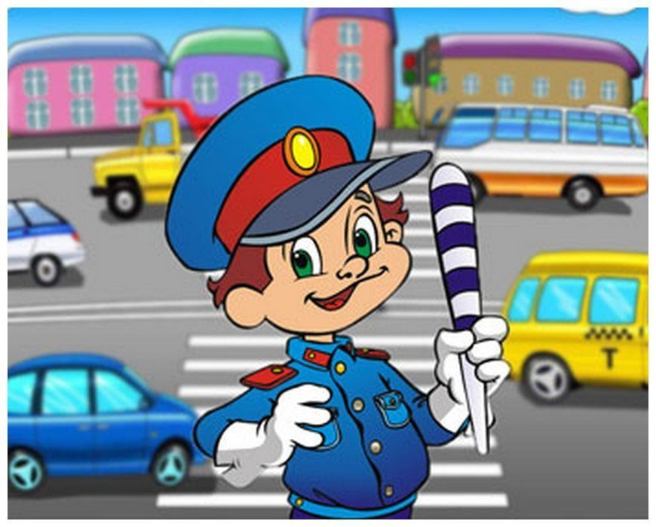

Воспитатель: Н.И. Мусатова

2020г

Цели и задачи:
Профилактика детского дорожно-транспортного травматизма;
Пропаганда Правил дорожного движения;
Закрепление навыков безопасного поведения на дороге.
Способствовать созданию положительного эмоционального настроения.
Воспитывать навыки осознанного пользования правилами дорожного движения в повседневной жизни.
Предварительная работа с родителями: анкетирование, оформление информационных стендов и памяток по ПДД.
Ход собрания:
Воспитатель: Добрый день, уважаемые родители, сегодня наша встреча посвящена очень важной проблеме – воспитанию у наших детей навыков безопасного поведения на улицах и дорогах. Я предлагаю Вам сегодня немного поиграть, посоревноваться друг с другом в знании правил дорожного движения. Для этого нужно разделиться на команды и занять каждой команде свое место за столами.
1-й конкурс «Вопрос - ответ».
Сейчас я по очереди буду задавать вопросы командам, за правильный ответ вы получаете фишку. Прошу вас не стесняться отвечать на вопросы.
Вопрос: Что должен делать пешеход, чтобы стать заметней для водителя? Ответ: Иметь на одежде светоотражатели.
Вопрос: Кому надо выходить первому из автобуса взрослому или ребѐнку? Ответ: Первым надо выходить из автобуса взрослому и принимать ребѐнка на руки. Если пустить ребѐнка вперед себя, то он может побежать переходить дорогу.
Вопрос: Почему нежелательно, чтобы маленький ребѐнок переходил дорогу с мячом в руке, даже если вы его держите за руку? Ответ: Мяч может выскользнуть из рук ребѐнка и покатится по дороге, и ребѐнок вырвав руку побежит за мячом.
Вопрос: Почему при переходе дороги ребѐнка нельзя везти на санках, а надо взять его за руку и так переходить дорогу? Ответ: При переходе дороги санки могут опрокинуться.
Вопрос: Почему на остановке транспорта следует держать за руку ребенка? Ответ: Пассажиры, которые всегда торопятся, не заметив ребѐнка, просто подтолкнут его под колеса автобуса.
Молодцы, справились с этим конкурсом.
2-й конкурс « Дорожные знаки»
Следующий конкурс называется, дорожные знаки и вот в чем он заключается, каждой команде раздается конверт, в нем лежат дорожные знаки, ваша задача назвать к какой категории (группе) относится знак и для чего его устанавливают.
3-й конкурс « Мозговой штурм» Переходим к следующему конкурсу, командам следует за 1 минуту как можно быстрее и правильно ответить на вопросы. И так приступаем.
Вопросы: ( 1 команде)
Автор детского стихотворения «Дядя Стёпа» (С.Михалков)
Назовите часть дороги, по которой идут пешеходы? (тротуар)
Автомобильное топливо? (бензин)
Деталь одежды, которая спасает от дождя, но мешает видеть дорогу? (капюшон)
Можно ли оглядываться на оклик товарища при переходе через проезжую часть?(нельзя)
Что означает зеленый сигнал светофора? (разрешает движение)
Механизм, который поможет, если у велосипеда спустилось колесо? (насос)
Водитель по – другому? (шофёр)
Точное определение места проживания? (адрес)
Место водителя? (кабина)
Устройство, служащее для определения скорости, применяемое сотрудниками Госавтоинспекции? (радар)
Сколько цветов имеет светофор? (три)
На какое животное похож пешеходный переход? (на зебру)
Какой свет верхний на светофоре? (красный)
По какой стороне проезжей части движется транспорт? (по правой)
Заторы транспорта на дороге? (пробка)
Пересечение двух дорог? (перекресток)
Транспортное происшествие? (авария)
Конец дороги) ? (тупик)
Короткая палка, который регулировщик движение дает указание транспорту, пешеходам? (жезл)
Вопросы: ( 2 команде)
Что в переводе с греческого языка означает слово «светофор»? (носитель света)
Дорожка с покрытием, предназначенная для движения пешеходов? (пешеходная дорожка)
Транспортное средство, имеющее два колеса или более и приводимое в движение мускульной силой людей, находящихся на нем? (велосипед)
Дорожные знаки, которые вводят или отменяют определенные ограничения движения? (запрещающие знаки)
Знак, разрешающий переходить дорогу? (пешеходный переход)
Что означает красный сигнал светофора? (запрещает движение)
Достигнув, какого возраста, разрешается выезжать на проезжую часть на велосипеде? (с 14 лет)
Время суток, когда участники движения очень плохо видят друг друга? (ночь)
Какое насекомое одного цвета с сигналом светофора и живет в траве? (кузнечик)
Знак, который поможет в пути, если проголодались? (пункт питания)
Дорожный знак, который ставят у школ детских садов и других детских учреждений? (дети)
В какой сказке, у какого героя имеется шапка такого же цвета, как сигнал светофора? (Красная Шапочка)
К какому виду относится транспортное средство Бабы-Яги? (ступа, к воздушном)
Какое растение прикладывают к ране? (подорожник)
Место для ожидания транспорта? (остановка)
Человек, идущий по тротуару? (пешеход)
Что должно быть в руках сопровождающих группу детей? (флажок)
Воздушный транспорт барона Мюнхгаузена? (ядро)
Сердце машины? (мотор)
4-й конкурс «Третий лишний»
Найдите на картинке лишний предмет и объясните почему вы так считаете.
1)Автобус, троллейбус, грузовик.
(лишний грузовик, потому что он возит грузы, а остальные виды пассажиров.)
2)Троллейбус, трамвай, вертолёт (лишний вертолёт, это воздушный транспорт, а остальной наземный.)
Воспитатель: Молодцы! Все было просто замечательно! Жюри подсчитывает очки, скоро мы узнаем победителя. А пока подводятся итоги, дети сейчас Вам покажут инсценировку по ПДД
«Как козлята учили правила движения»
На сцене появляются Коза и семеро козлят. Звучит музыка из кинофильма «Волк и семеро козлят»
Ведущий: На лесной опушке, в лубяной избушке жила – была коза с козлятами
Жили они, не тужили, но и правил дорожных еще не учили.
Коза (наказывает козлятам)
Ребятушки - козлятушки
Надо мне сейчас уйти
Молока вам принести
Вы же дома все сидите
На прогулку не ходите
Дверь чужим не отворяйте
Спичками вы не играйте!
Посидите вы тут тихо.
Что бы не было вам лихо
(Коза берёт корзину и уходит).
1 козленок:
Скучно дома мне сидеть
Так ведь можно заболеть
Я хочу в футбол играть
И в ворота забивать!
2 козленок
Я пойду с тобой играть
Будем вместе забивать
3 козленок
Ну и я хочу играть , на скакалочке скакать
4 козленочек
С вами я сейчас пойду
На самокате полечу
Появляется Волк в форме сотрудника ДПС
Волк:
На проезжей части, дети
Не играем в игры эти.
Бегать можно без оглядки
Во дворе и на площадке.
Приглашаю на беседу
Это всем должно быть ясно
Даже тем, кто ходит в ясли
Играть на дороге для жизни опасно!
Волк и козлята уходят
Появляется Коза подходит к домику.
Коза:
Козлятушки – ребятушки
Отопритеся, отомкнитеся
Ваша мать пришла, молока вам принесла
Коза:
Ой, беда, козлята где?
Не видать козлят нигде!
Лиса:
Я тут мимо пробегала
Всё видала, всё видала.
В ДПС увёл их волк,
Он в козлятах знает толк.
(Коза хватается за голову, идёт к волку.)
Коза:
Волк-волчок, отдай мне деток,
Ненаглядных малолеток.
Очень я прошу тебя:
Съешь тогда уж ты меня.
Волк:
Я инспектором служу,
За порядком я слежу
Чтоб машины не спешили,
Шел спокойно пешеход.
Слёзы что б потом не лить,
Козлят нужно разуму учить.
Очень важная наука –
Правила движения,
И должны их соблюдать
Все без исключения,..
1.Козленок
Выполняй закон простой:
Красный свет зажегся - стой!
Желтый вспыхнул – подожди!
А зеленый свет – иди!
2.Козленок
Пешеход, пешеход,
Помни ты про переход
3.Козленок
Выходя на улицу,
Приготовь заранее
Вежливость и сдержанность
А – главное внимание!
Все дети вместе: Сказку, родители, эту вспоминайте,
Правила движенья не нарушайте.
Воспитатель: Спасибо, Вам родители за участие и внимание, до новых встреч.
Итог собрания награждение команд и вручение буклетов родителям.

